1. Восстановление функции электронной плотности по гармоникам Фурье
   1. Задание функции

На одномерном отрезке длиной 30 Å расположены две молекулы. Атомы в молекуле связаны ковалентно и находятся на расстояниии 1-1,5 ангстрем друг от друга. Молекулы расположены на расстоянии 3-5 ангстрем (водородная связь или гидрофобное взаимодействие). Всего 5-7 атомов (2+3, 2+3+2). Электронные плотности описываются гауссовсой кривой, максимум ЭП в центре атома приблизительно пропорционален числу электронов в атоме. Функция электронной плотности была задана при помощи скрипта **compile-func.py** со следующими параметрами:

***>>>python compile-func.py -g 25,3,3 2,3,4 30,3,5.8 40,3.1,7 2,3,8***

График электронной плотности модели представлен на рисунке 1.

Рисунок 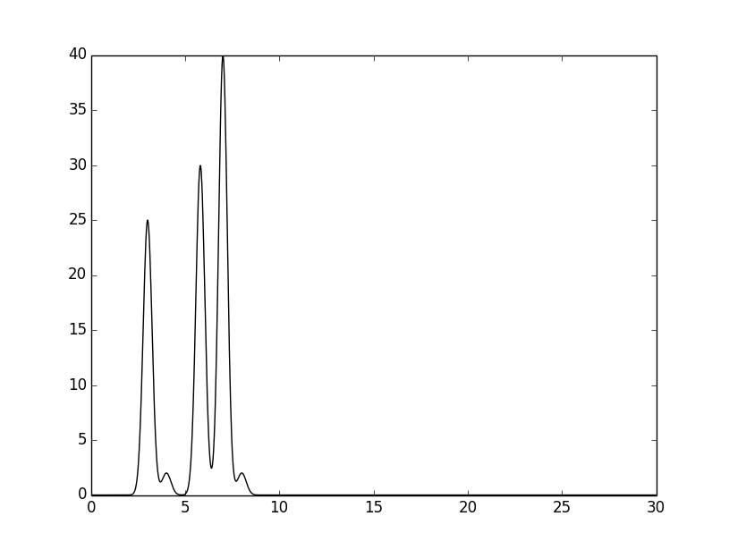1: Электронная плотность модели

* 1. Рассчет коэффициентов Фурье

Коэффициенты Фурье рассчитываются при помощи скрипта **func2fourier.py**, где на вход подается файл с функцией (выходной с compile-func.py), а на выходе — файл с номером гармоники, ее амплитудой и фазой (всего 499 гармоник).

* 1. **Восстановление функции ЭП по амплитудам и фазам разложения Фурье**

*По полному набору гармоник* была восстановлена изначальная функция при помощи скрипта **fourier2func.py**. Полученный график полностью совпадает с исходной функцией (рис.2).

Найдем минимальный набор гармоник n_0, при котором восстановление будет отличным. Для этого используем скрипт **fourier-filter.py** с параметрами 0-1, 0-10, 0-20, 0-30 и 0-40. Результаты представлены на рисунке 3 (A-E).

Рисунок 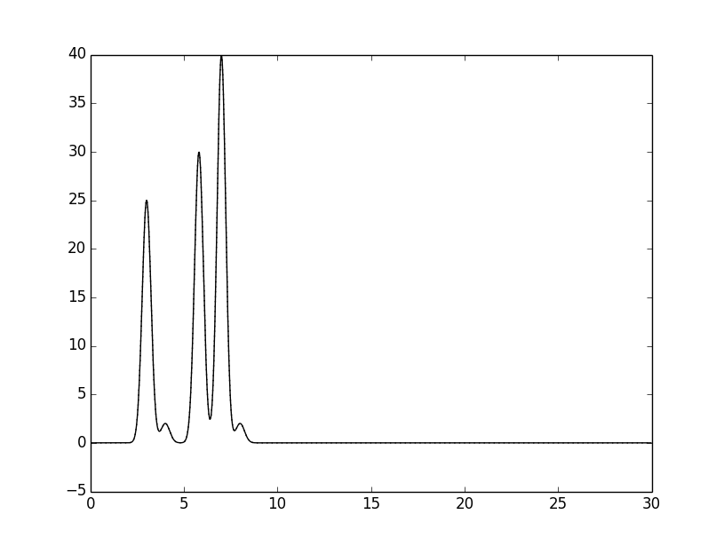2: Восстановленная функция электронной плотности исследуемой модели

|  |  |
| --- | --- |
| A | B |
| C | D |
| E  Рисунок 3: Восстановленная функция электронной плотности исследуемой модели при разном числе гармоник. Исходная функция изображена сплошной линией, восстановленная — пунктирной.  A: гармоники 0-1; B: 0-10; C: 0-20; D: 0-30; E: 0-40 |  |

Из рисунка 3 становится понятно, что минимальный набор гармоник для восстановления равен приблизительно 40.

* 1. Влияние шума на восстановление

Посмотрим, как добавление шума влияет на восстановление функции. При помощи некоторых параметров при запуске скрипта можно добавить шум к амплитуде, фазам и к обоим параметрам одновременно. Ниже представлены рисунки, в зависимости от изменных параметров (параметр F добавляет шум к амплитуде, P — к фазе):

|  |  |
| --- | --- |
| A  Рисунок 4: Восстановленная функция электронной плотности с различным уровнем шума.  Рисунок A:шум только к амплитуде; В: только к фазе; С: и к амплитуде, и к фазе. | B |
| C |  |

При рассмотрении рисунков можно заметить, что при добавлении 20% шума к фазам функция электронной плотности восстанавливается лучше, нежели при добавлении такого шума к амплитуде. В принципе, основное различие только в раздвоении пиков, отображающих атом водорода.

* 1. Неполный набор гармоника

Необходимо оценить качество восстановления функции ЭП при неполном наборе гармоник. Попробуем удалить несколько вариантов: удаление гармоники вначале, удаление нескольких гармоник из середины (5-10% от набора) и добавление еще одной гармоники с номером n_1+10). Результаты представлены на рисунке 5.

|  |  |
| --- | --- |
| А  С | В  Рисунок 5: Восстановленная функция электронной плотности при неполном наборе гармоник.  Рисунок А: гармоники с 1 по 40; В: 0-18, 23-40; С: 0-40, 50 |
|  |  |

При удалении первой гармоники, функция резко смещается вниз по оси ординат. При добавлении дополнительной гармоники, функция не сильно ухудшается, чего нельзя сказать, когда идет удаление 10% гармоник из середины набора.

* 1. Определение разрешения наборов гармоник

Разрешение для полного набора гармоник для данной модели и ее разложения 0,1,2, …,40 равно 30Å /40 ≈ 0,75Å

Для неполного набора данных нет строгого определения разрешения. Кроме разрешения d необходимо сообщить полноту данных— процент гармоник с длиной волны БОЛЬШЕЙ d от максимально возможного, присутствующих в наборе. Для полного набора данных (разрешение d=T/n) полнота равна 100%.

Таблица 1: Воостановление функции по коэффициентам ряда Фурье

|  |  |  |  |  |  |
| --- | --- | --- | --- | --- | --- |
| **Набор гармоник** | **Разрешение, Å** | **Полнота данных, %** | **Шум амплитуды, % от F** | **Шум фазы, % от phi** | **Качество восстановления** |
| **Полный набор гармоник** | | | | | |
| 0-498 | 0,06 | 100 | 0 | 0 | Отличное |
| 0-1 | 30 | 100 | 0 | 0 | Плохое |
| 0-10 | 3 | 100 | 0 | 0 | Плохое |
| 0-20 | 1,5 | 100 | 0 | 0 | Среднее |
| 0-30 | 1 | 100 | 0 | 0 | Хорошее |
| 0-40 | 0,75 | 100 | 0 | 0 | Отличное |
| 0-40 | 0,75 | 100 | 20 | 0 | Хорошее |
| 0-40 | 0,75 | 100 | 0 | 20 | Среднее |
| 0-40 | 0,75 | 100 | 10 | 10 | Хорошее |
| **Неполный набор гармоник** | | | | | |
| 1-40 | 0,77 | 97,6 | 0 | 0 | Отличное |
| 0-18, 24-40 | 0,88 | 85,4 | 0 | 0 | Среднее |
| 0-40, 50 | 0,75 | 100 | 0 | 0 | Хорошее |